* Vào file message.properties, sau đó trên menu Edit chọn Set encoding và chỉnh về utf-8 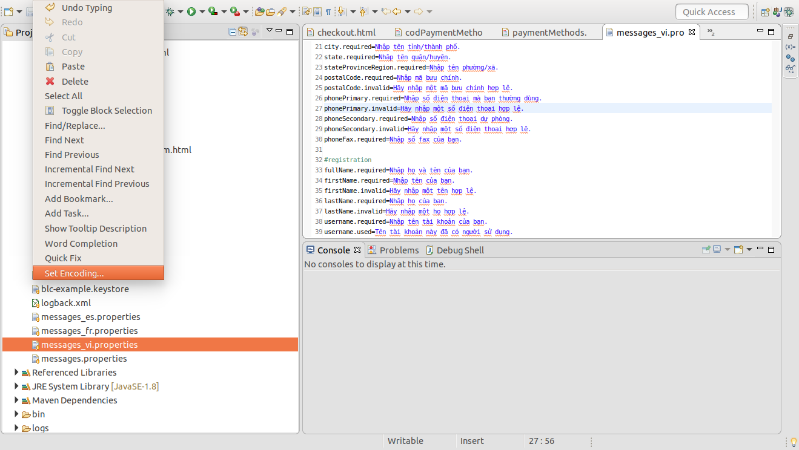
* **Reference**

<https://daynhauhoc.com/t/viet-tieng-viet-trong-file-properties/96160/3>